En la pantalla *“REGISTRATE”*, se encontrarán cinco EditText que tendrá que rellenar el usuario para registrarse y una vez rellenado el formulario tendrá que darle al botón de enviar para entrar en la app.

EditText

Button

En la pantalla *“BIENVENIDO”*, se encontrarán dos EditText, una vez rellanado tendrá un botón para iniciar sesión y un CheckBox por si desea guardar la contraseña. En caso de no estar registrado hay un TextView que te llevara a una pantalla para registrarse.

EditText

Button

CheckBox

TextView

En la pantalla *“PARA TI”,* saldrán todos los outfits de las personas que sigues. Cada outfit esta dentro de una Cardview, en las Cardview encontraras un botón en el que podrás dar like a los outfits que te gusten, todos los outfits están dentro de un RecyclerView. En la parte de abajo se encontrará un NavegationBar que te llevará por las diferentes pantallas dependiendo de si estas en la pantalla principal, crear outfit, buscar algo o en el perfil.

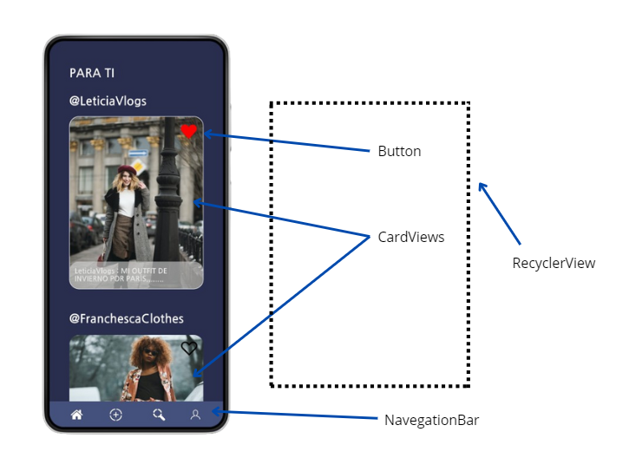

En la pantalla de *“PERSONALIZA TU OUTFIT”,* se encontrarán tres Sliders en la que podrás seleccionar la ropa, parte de arriba, pantalones y zapatillas. En la parte de abajo se encontrará un NavegationBar que te llevará por las diferentes pantallas dependiendo de si estas en la pantalla principal, crear outfit, buscar algo o en el perfil.

Sliders

NavegationBar

En la pantalla de *“BUSCADOR”,* se encontrará en la parte de arriba un EditText y una ImageView cliqueable, para buscar las cosas que quiera el usuario. En la parte del medio salen Cardviews dentro de un RecyclerView. En la parte de abajo se encontrará un NavegationBar que te llevará por las diferentes pantallas dependiendo de si estas en la pantalla para ti, personaliza tu outfit, buscador o en el perfil.

EditText

ImageView

RecyclerView

CardViews

NavegationBar

En la pantalla *“PERFIL”*, se encontrarán varios TextView en la parte de arriba (Seguidos, Seguidores, Armarios), una ImageView, un botón en el que te saldrá un formulario para cambiar los datos. Cada armario está dentro de una Cardview, todos los armarios están dentro de un RecyclerView. En la parte de abajo se encontrará un NavegationBar que te llevará por las diferentes pantallas dependiendo de si estas en la pantalla para ti, personaliza tu outfit, buscador o en el perfil.

ImageView

TextView

CardViews

RecyclerView

NavegationBar

Una vez dado a un armario, se desplegará una pantalla con tres Sliders que mostraran la ropa que conforma el outfit (parte de arriba, parte de abajo, zapatillas). Se encontrará un botón que pone “AÑADIR A MI ARMARIO” una vez le dé al botón se añadirá automáticamente en tus armarios. En la parte de abajo se encontrará un NavegationBar que te llevará por las diferentes pantallas dependiendo de si estas en la pantalla para ti, personaliza tu outfit, buscador o en el perfil.

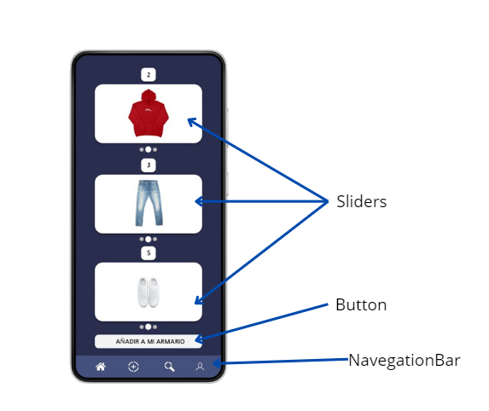

Una vez dado al botón *“EDITAR PERFIL”*, se desplegará una pantalla con un pequeño formulario para cambiar (foto, usuario, nombre, contraseña). Se encontrarán dos EditText, un TextView cliqueable y un botón que te llevara a una pantalla para el cambio de contraseña. En la parte de abajo se encontrará un NavegationBar que te llevará por las diferentes pantallas dependiendo de si estas en la pantalla para ti, personaliza tu outfit, buscador o en el perfil.

TextView

EditText

Button

NavegationBar

Una vez dado al botón *“CAMBIO DE CONTRASEÑA”*, se encontrará un formulario compuesto por tres EditText que tendrá que rellenar para cambiar la contraseña, una vez rellenado el formulario le dará a botón enviar y la contraseña ya se habrá modificado. En caso de arrepentirse del cambio de contraseña hay un ImageView cliqueable.

EditText

Button

ImageView